Musterlösungen und Hausaufgaben Klasse 7b KW 20

Einstieg in das neue Thema „Kräfte“
Kräfte kennst du aus deinem Alltag: Du brauchst viel Kraft, um eine schwere Einkaufstasche zu tragen oder einen Schrank die Treppe hoch zu schleppen. Man braucht viel Kraft, um einen dicken Draht zu verbiegen. Und manchmal braucht man viel Kraft, um den Deckel eines Gurkenglases abzuschrauben.
Bei all diesen Vorgängen wird mittels Kraft ein Einfluss auf Objekte ausgeübt:
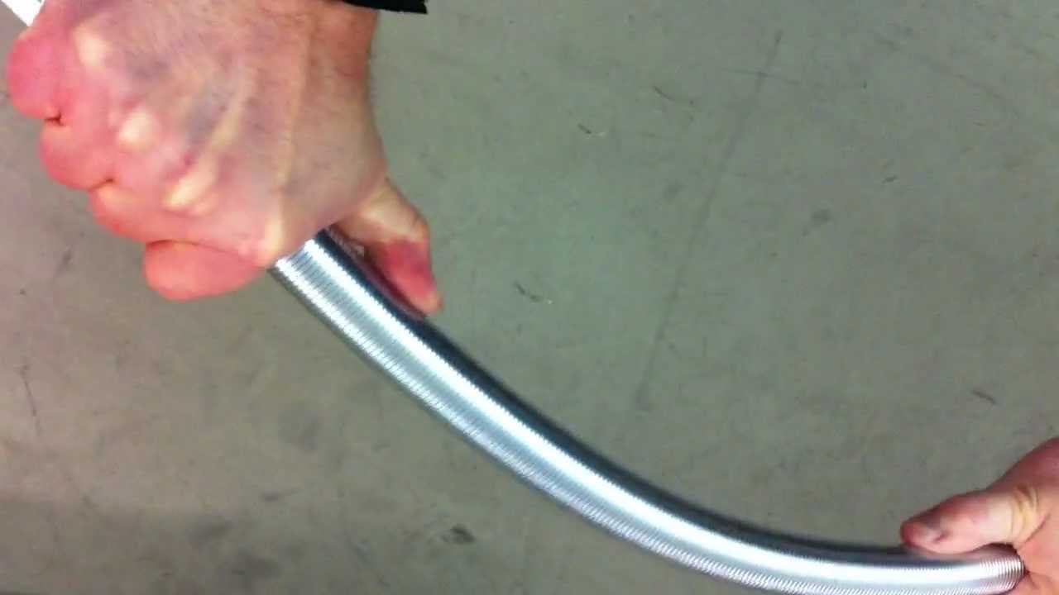
a) Wodurch erkennt man hier die Kraftausübung? Was ändert sich am Objekt? Erläutere mit eigenen Worten.
Schrank: Der Schrank ändert die Höhe, er wird entgegen der Richtung der Erdanziehung nach oben transportiert.
Stange: Die Stange wird verbogen, entgegen derjenigen Richtung, in die sie sich zurückbewegen will.
Gurkenglas: Der Deckel will „fest“ sitzen bleiben; entgegen dieser Wirkrichtung wird er gedreht.

b) Es gibt viele Begriffe im Sprachgebrauch, die das Wort „Kraft“ enthalten. Aber nicht alle betreffen die physikalische Bedeutung der Kraft. Ordne zu, welche Begriffe einen physikalischen Bezug haben und welche nicht:
- Willenskraft  - Gewichtskraft  - Waschkraft  - Geisteskraft | - Federkraft  - Muskelkraft  - Überzeugungskraft  - Reibungskraft

Bitte lernen: Kräfte erkennt man an ihren Wirkungen
Es können beim Einwirken einer Kraft mindestens eine oder mehrere Wirkungen beobachtet werden:
- Bewegungsänderung Geschwindigkeit: Beschleunigen („schneller werden“), Abbremsen („langsamer werden“)
Beispiel Rennwagen: Dieser wechselt ständig seine Geschwindigkeit, jedesmal wirken Kräfte
- Bewegungsänderung Richtung: sich im Kreis bewegen
Beispiel Mond kreist um die Erde, es wirkt permanent eine Kraft, um ihn in der Bahn zu halten.
- Formänderung
Beispiel Verformung von Knete, nur bei Krafteinwirkung verändert ein Knetobjekt seine Form
c) Erläutere anhand dieser Fotos, welche Art von Kraft hier wirkt und woran man die Wirkung der Kraft erkennt:
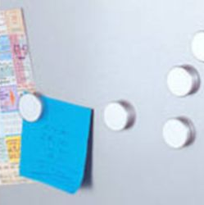 | 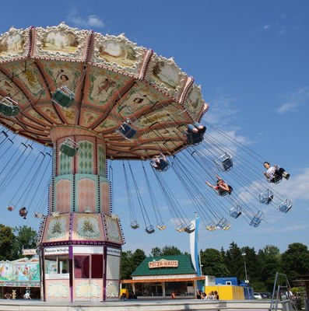 | 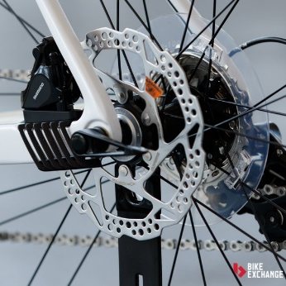
Kraftart:  Kraft durch einen Magneten: „magnetische Kraft“ | Kraftart:  Kraft durch „Herum-schleudern im Kreis“: Fliehkraft | Kraftart:  Bremskraft: Das ist hier die Reibungskraft | Kraftart:  Kraft durch geladenen Luftballon: elektrische Kraft
Wirkung:  Das blaue Blatt wird an der Wand festgehalten | Wirkung:  Die Schaukeln werden durch die Fliehkraft nach aussen gezogen | Wirkung:  Die Drehbewegung des Rads wird gebremst. | Wirkung:  Die Haare werden durch den geladenen Luftballon angezogen

d) Es gibt also unterschiedliche Kraft-Ursachen, bzw. Kräfte können verschiedene Ursprünge besitzen. Zähle
mindestens drei unterschiedliche physikalische Kraftquellen auf:
Elektrische Ursache, magnetische Ursache, Reibung, Erdanziehung, Federzug, Muskelkontraktion

e) Kräfte besitzen immer eine Richtung:
Wenn sich die Bewegung oder Form von Objekten durch eine Krafteinwirkung ändert, so muss diese Wirkung eine bestimmte Richtung besitzen. Vervollständige die Lücken:
Wenn ein Objekt beschleunigt wird, dann wirkt eine Kraft in die gleiche Richtung wie die Bewegungsrichtung.
Wenn ein Objekt abbremst, dann wirkt eine Kraft entgegen der Bewegungsrichtung.
Wenn ein Objekt die Richtung ändert, dann wirkt eine Kraft seitlich zur Bewegungsrichtung.
Wenn ein Objekt sich verbiegt, dann wirkt eine Kraft entgegen seiner starren Form.

f) In welche Richtung wirkt hier die Kraft und wodurch wird die Kraft erzeugt?
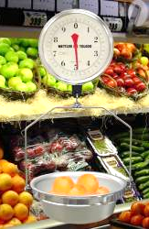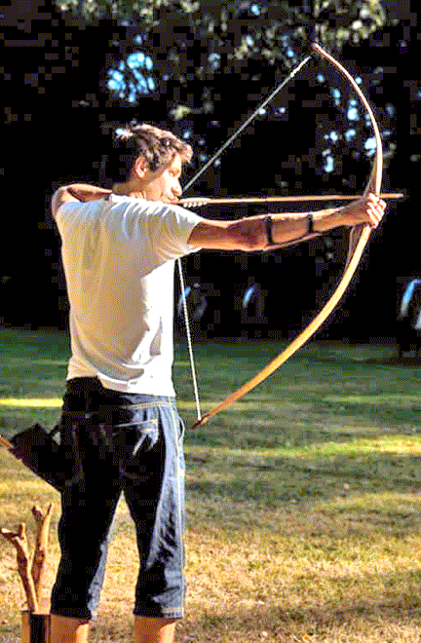
Federkraft des Bogens
Zugkraft des Arms

Schubkraft
Erdanziehung

Waage hält

Erdanziehung

Neue Aufgaben KW20

Aufgabe 1: Kräfte besitzen drei Eigenschaften:
- einen Betrag:
Das ist umgangssprachlich die Stärke der Kraft. Je stärker eine Kraft, desto stärker die Wirkung.
- eine Richtung:
Die Richtung setzt fest, wohin sich ein Gegenstand bewegt oder verbiegt.
- einen Ansatzpunkt:
Es macht einen Unterschied, ob eine Kraft auf einen Gegenstand oben oder unten ansetzt
Zu 1) Der Betrag der Kraft – also die Stärke der Kraft – wird durch die Länge des Kraftpfeils symbolisiert:
Woran sollte man erkennen können, dass auf das eine Auto ein kleiner Kraftpfeil (eine schwache Kraft) und auf das andere Auto ein großer Kraftpfeil (eine große Kraft) wirkt?

Zu 2) Die Richtung der Kraft – wird durch die Richtung des Kraftpfeils symbolisiert:
Woran sollte man erkennen können, dass auf den Ball auf den beiden Bildern je eine Kraft in anderer Richtung wirkt?

Zu 3) Der Ansatzpunkt der Kraft erzeugt unterschiedliche Wirkung
Woran sollte man erkennen können, dass auf den linken Menschen die Kraft in der Mitte des Körpers ansetzt, bei dem Menschen rechts hingegen an den Füßen angreift? Beide Kräfte besitzen den gleichen Betrag.

Aufgabe 2: Den Betrag von Kräften kann man messen:
Am einfachsten misst man diejenige Kraft, mit der ein Massestück (Umgangssprache „Gewicht“) von der Erdanziehung angezogen wird: Man nimmt die Masse und hängt sie an eine Feder. Messbar ist die Kraft, weil:

Je größer das Massestück („je schwerer das Gewicht“), desto länger wird die Feder gezogen.

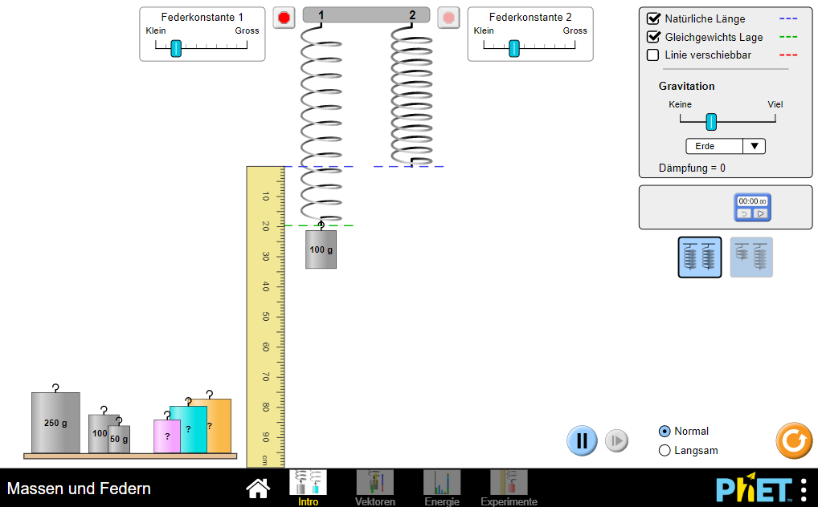
https://phet.colorado.edu/sims/html/masses-and-springs/latest/masses-and-springs_de.html
Stelle die App so ein:
Federkonstante auf ‚2‘: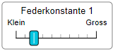
Natürliche Länge und
Gleichgewichts-Lage an: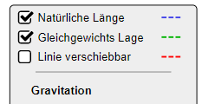

Lineal ‚rausziehen:
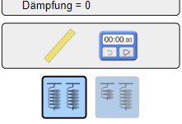
Hänge nun die drei unterschiedlichen Massestücke an die Feder
Achtung! Die App lässt die Massestücke endlos lange schwingen,
deshalb muss man die Feder *exakt* an der grünen Linie ausrichten,
dann verhält sich die Apparatur ruhig.

a) Die Feder ist unterschiedlich stark gedehnt wenn man die Massestücke austauscht. Ein Maß für das Gewicht der Massestücke ist die Dehnungslänge der Feder. Trage deine Messwerte in die Tabelle ein:
Massestücke in Gramm | 50 | 100 | 250
Dehnungslänge Feder in cm

b) Beantworte mit Hilfe deiner Messwerte in deiner Tabelle die folgenden Fragen:
Wenn man die angehängte Masse verdoppelt (von 50g auf 100g), dann erkennt man,
dass sich die Dehnungslänge ebenfalls ____________________.
Das bedeutet, dass sich die Kraft des doppelt so großen Massestücks ebenfalls ____________________.

Wenn man die angehängte Masse verfünffacht (von 50g auf 250g), dann erkennt man,
dass sich die Dehnungslänge ebenfalls ____________________.
Das bedeutet, dass sich die Kraft des doppelt so großen Massestücks ebenfalls ____________________.

c) Knobelaufgabe, freiwillig:
Kannst du die Masse der drei „?“-Massestücke bestimmen? Wenn ja: Wie bist du darauf gekommen?

